深 圳 大 学 实 验 报 告

课程名称 人工智能导论
项目名称 实验三：强化学习实践
学 院 计算机与软件学院
专 业 人工智能（腾班）
指导教师 高 灿
报 告 人 王锦政 学号 2024270223
实验时间 2025年11月24日至2025年12月21日
实验报告提交时间 2025年12月14日

教务处制

一、实验目的与要求
实验目的：
1．熟悉强化学习相关概念；
2．了解表格解决算法；
3．了解探索与利用的平衡策略，运用强化学习解决问题；

实验要求：
1. 实验提交文件为实验报告和相关程序代码，以压缩包的形式提交，命名规则为“学号数字+姓名+Task3”，如2020154099张三Task3；
2. 所有素材和参考材料需列明出处，实验报告中的图片和程序代码建议标注个人水印或标识信息：姓名，班级，学号信息；
3．实验报告内容原则上控制在10页之内。

二、实验内容与方法
使用价值迭代算法完成网格世界问题；具体细节参考文件“RL指引.doc”；

三、实验步骤与过程
3.1 Value Iteration
3.1.1 问题描述
实现批量值迭代智能体，采用经典的贝尔曼最优方程 (Bellman Optimality Equation) 进行离线规划。
3.1.2 代码实现
（1）Q值计算：
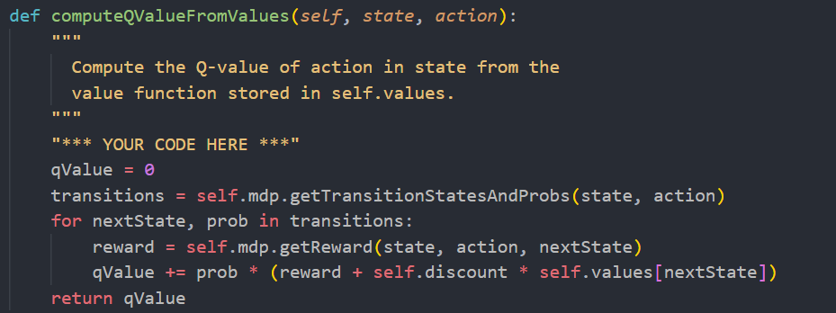
图1 Q值计算代码实现
（2）提取策略
如果状态为终止状态或无合法动作，返回 None。否则，遍历所有动作，调用 computeQValueFromValues计算Q值，选择Q值最大的动作作为最优策略。
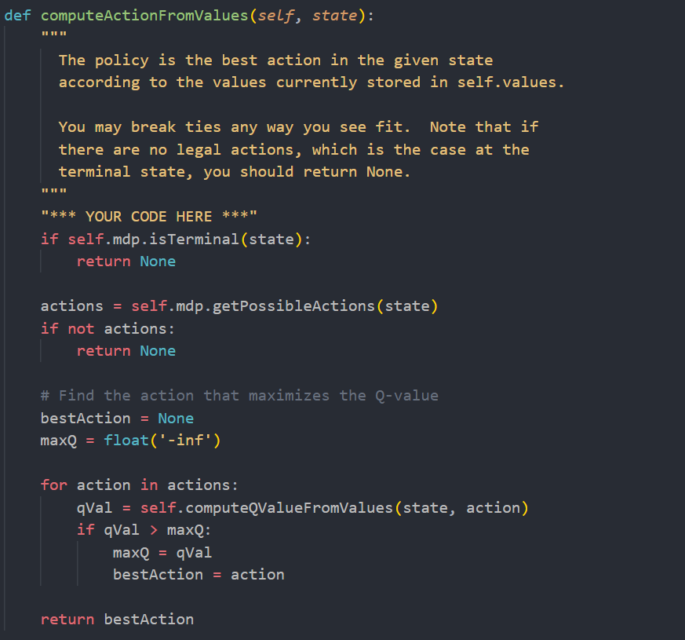
图2 提取策略代码实现
（3）进行迭代
在每一次迭代，创建一个新的计数器 newValue。遍历 MDP 中的每一个状态 s。计算该状态下所有动作的Q值，取最大值作为新的状态价值，将结果存入 newValues。当前轮次所有状态计算完毕后，将 self.values 更新为 newValues，确保本轮计算只依赖于上一轮的价值。
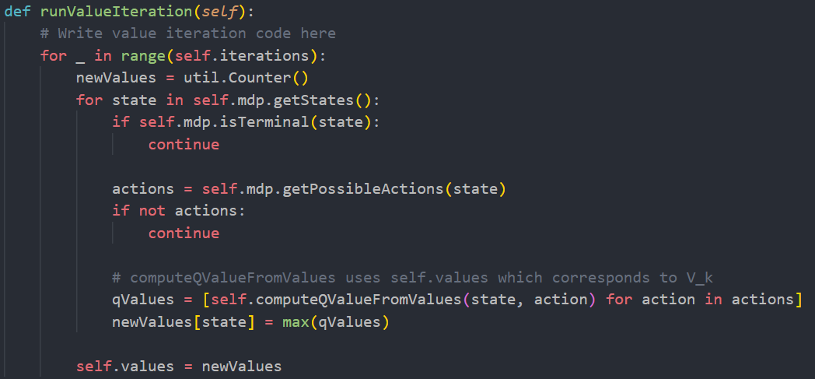
图3 迭代过程代码实现
3.1.3 评估结果
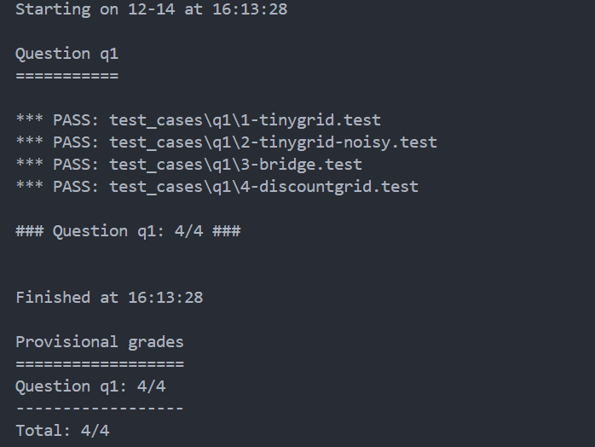
图4 q1运行结果
3.2 Bridge Crossing Analysis
3.2.1 问题描述及实现
调整参数使Agent能够过桥。直觉上，将noise降为0是最直接的方法，没有随机性，Agent 就可以安全地走过窄桥。
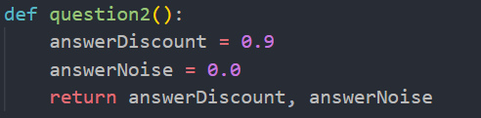
图5 q2实现
3.2.2 评估结果
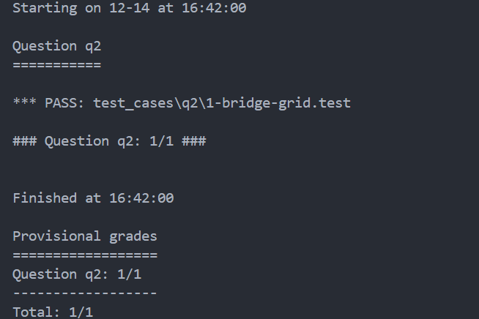
图6 q2评估结果
3.3 Policies
调整参数让Agent有不同的行为。调大discount可以让Agent去+10那个出口，增大noise可以让Agent走远路。实际做的时候感觉不存在很精确的参数，e的情况参数全0也可以过。因为报告篇幅关系就不进一步探索了。
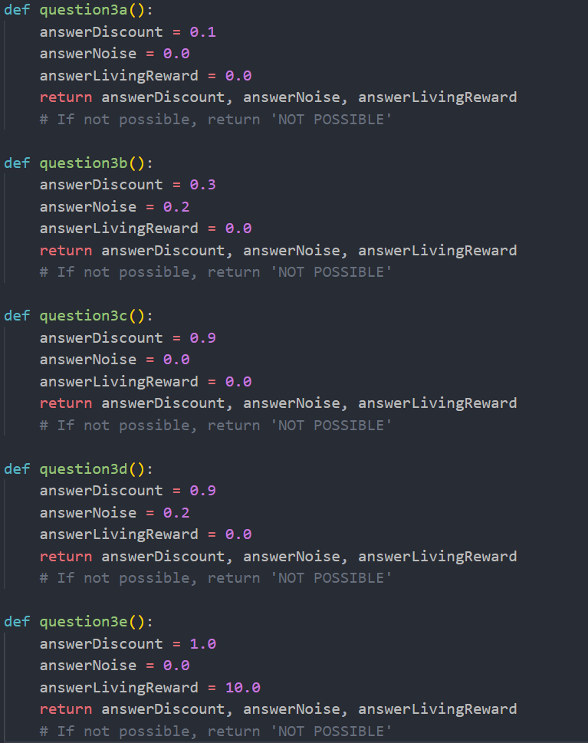
图7 q3参数示例
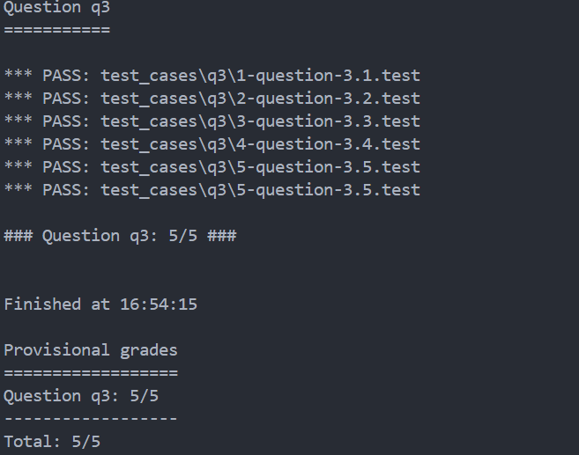
图8 q3评估结果
3.4 异步值迭代
代码与第一题的逻辑类似。获取所有状态列表。循环 self.iterations次。在每次迭代中，使用取模运算 i % len(states) 确定当前要更新的状态。如果该状态不是终止状态，计算其所有动作的最大 Q 值，并直接更新到 self.values 中，具体实现如下：
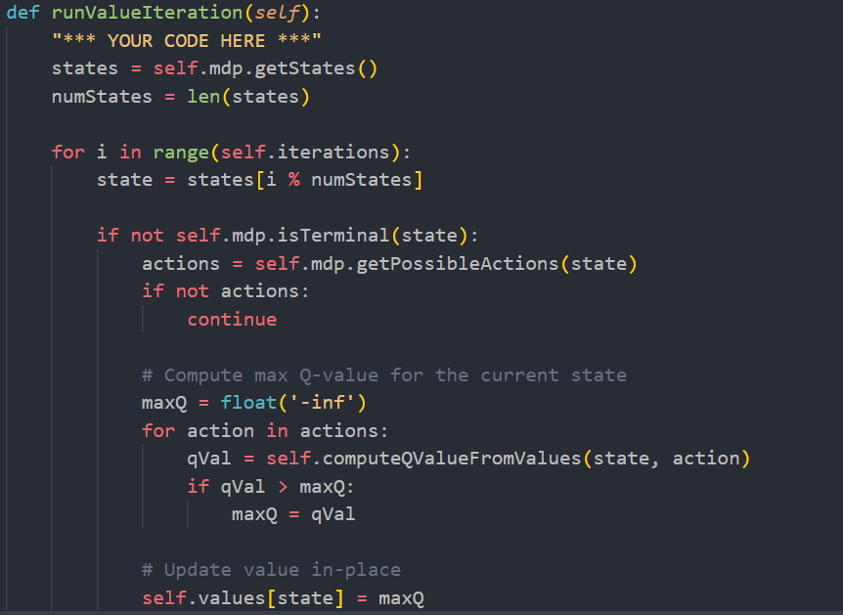
图9 q4代码实现
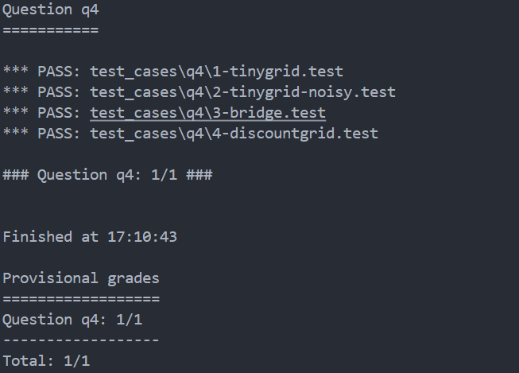
图110 q4评估结果
3.5 Prioritized Sweeping Value Iteration
实现优先级扫描价值迭代，算法流程已经详细给出，这里不再赘述。注意Python的 PriorityQueue 是小顶堆，我们需要大根堆，将 s 推入优先队列，优先级为 -diff。
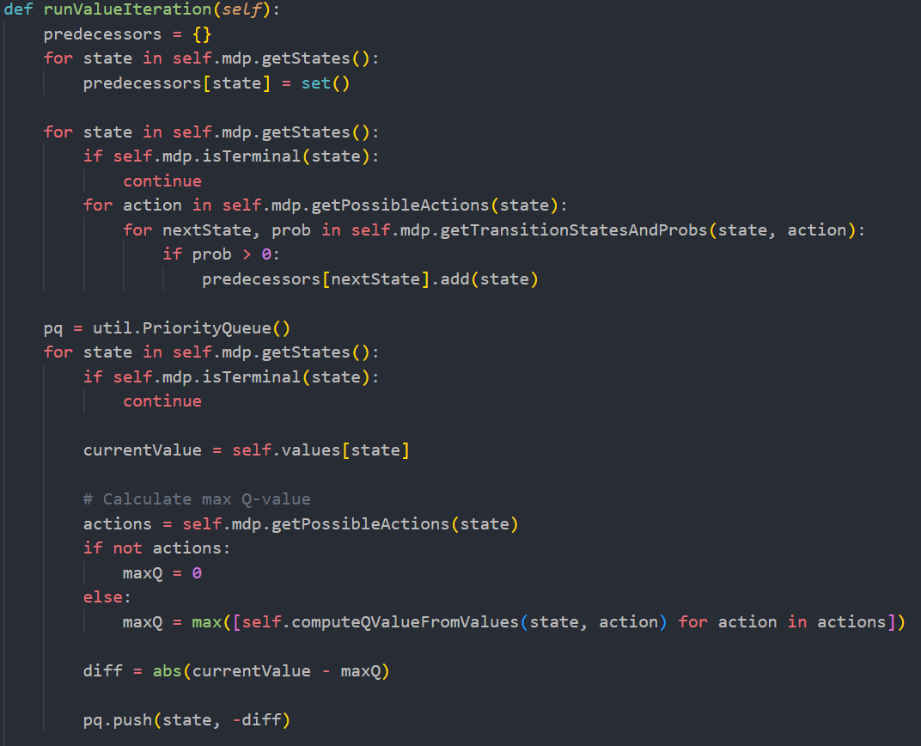
图11 q5实现代码（1）
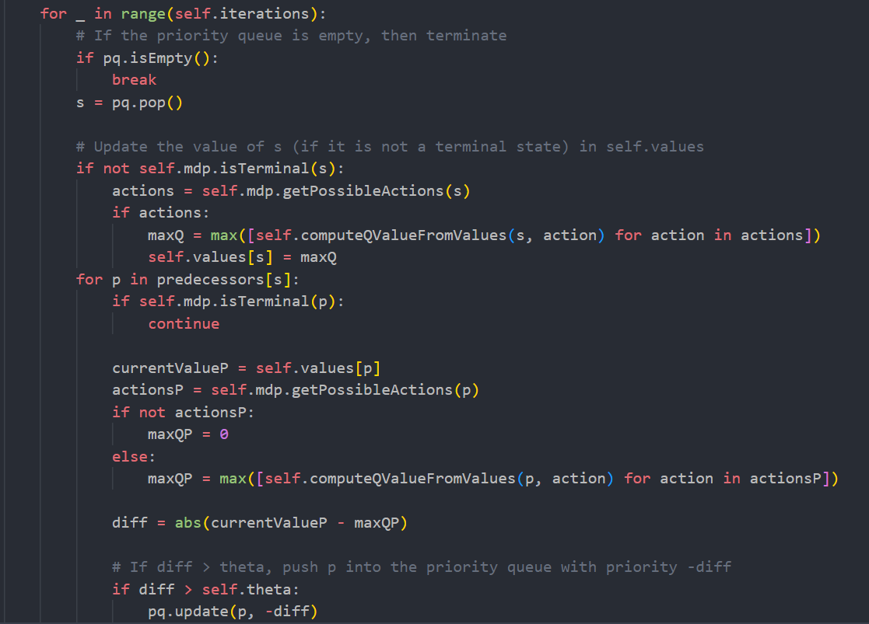
图12 q5实现代码（2）
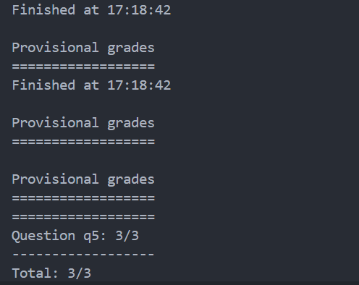
图13 q5评估结果

四、实验结论或体会
（1）本次实验，实现了几种不同的值迭代算法并观察参数对Agent行动的影响，对RL有了更深的认识和体会；
（2）由于期末事情比较多，没能对调参进行更细致的分析。感慨一下ucb的评分系统实在太方便了。还有版本是不是可以更新一下，cs188 19年的web已经关了，里面的脚本文件有些库也过时了…

指导教师批阅意见：

成绩评定：

指导教师签字：高灿

2025 年 12 月 24 日
备注：

注：1、报告内的项目或内容设置，可根据实际情况加以调整和补充。

